ИНСТРУКЦИЯ
Пользователя по работе с программой по проверке уплаты профсоюзных взносов PR Проверка профвзносов.xls. Версия 1.0

Для осуществления проверки уплаты профсоюзных взносов необходимо:
- Создать на своем ПК папку для сохранения в ней программного модуля и файла, содержащего данные для проверки. Рекомендуемое имя папки «Контроль профвзносов».
- Сохранить в папке «Контроль профвзносов» программный модуль формата Excel «PR Проверка профвзносов.xls».
- Создать в папке «Контроль профвзносов» файл «Данные - работники и профвзносы.xls», содержащий данные для проверки.
- Заполнить файл «Данные - работники и профвзносы.xls» сведениями о работниках организации и данными о работниках, с которых удерживаются профвзносы.
- Настроить параметры Excel, для активации макросов программного модуля (производится один раз).

Последовательность работы с программой

1. Подготовка файла с данными

Для корректной работы программы необходимо в папке «Контроль профвзносов» подготовить файл Excel «Данные работники и профвзносы.xls».
Данные в файл вносятся пользователем самостоятельно.

Файл должен содержать два листа, которые располагаются в следующем порядке: «Профвзносы», «Работники». Порядок листов в файле изменять нельзя.

Первый лист «Профвзносы» содержит данные, предоставленные Желдоручетом (бухгалтерией предприятия) по работникам, с которых удерживаются профвзносы, за указанный Вами период.
Данные на листе «Профвзносы» должны быть заведены в следующем формате:
Таб. № | Фамилия Имя Отчество

Второй лист «Работники» содержит данные о работниках организации, предоставленные кадровым подразделением. В столбце «Примечание» можно записывать данные о декретных отпусках, контрактах и прочую нужную Вас информацию.
Данные на листе «Работники» должны быть заведены в следующем формате:
Таб. № | Фамилия Имя Отчество | Примечание

Образец заполнения листов. Лист «Профвзносы»:

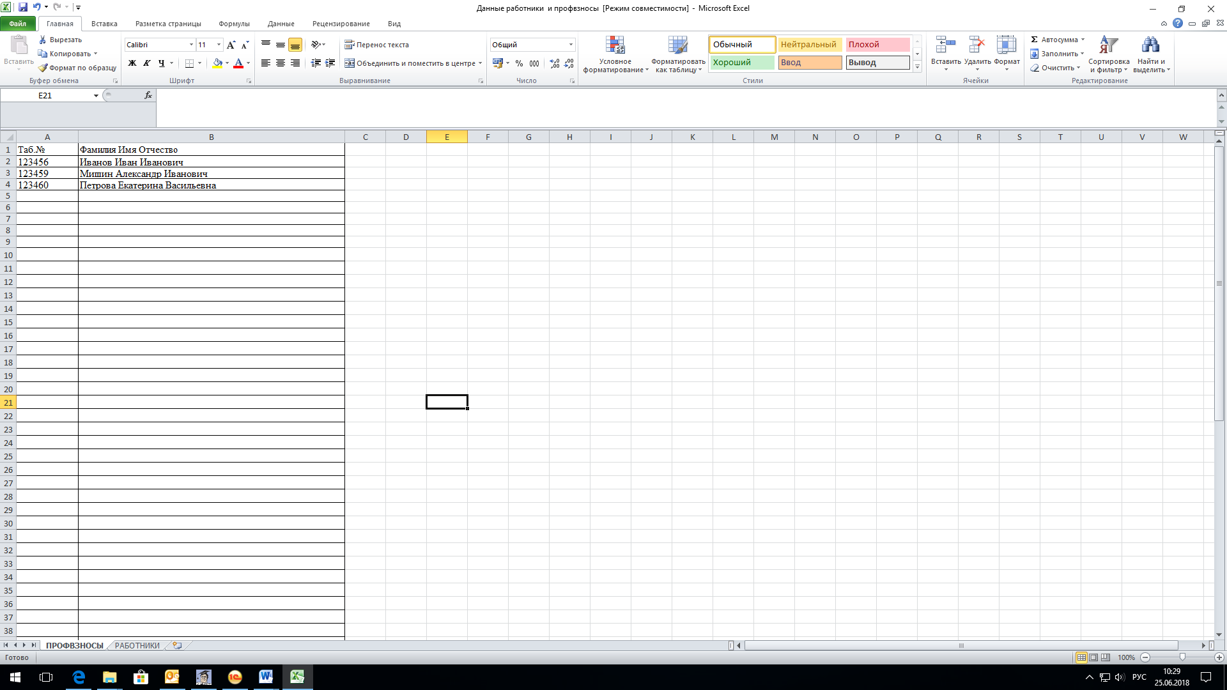

Образец заполнения листов. Лист «Работники»:

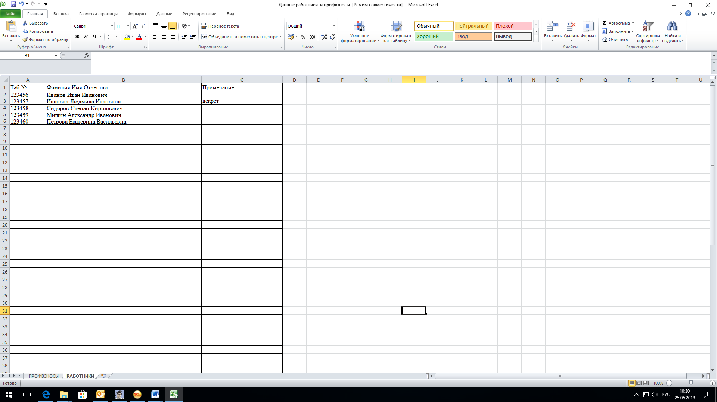

В данном файле, на закладке «работники» вы можете указать не работников, а членов Профсоюза, что позволит проконтролировать со всех ли членов Профсоюза удерживаются профсоюзные взносы.

2. Настройка параметров EXCEL

Если ранее не была выполнена активация макросов, необходимо выполнить следующее (см ниже).

- При работе Excel версии 2007 зайти в параметры Excel.

- Выбрать Центр управления безопасностью – Параметры центра управления безопасности
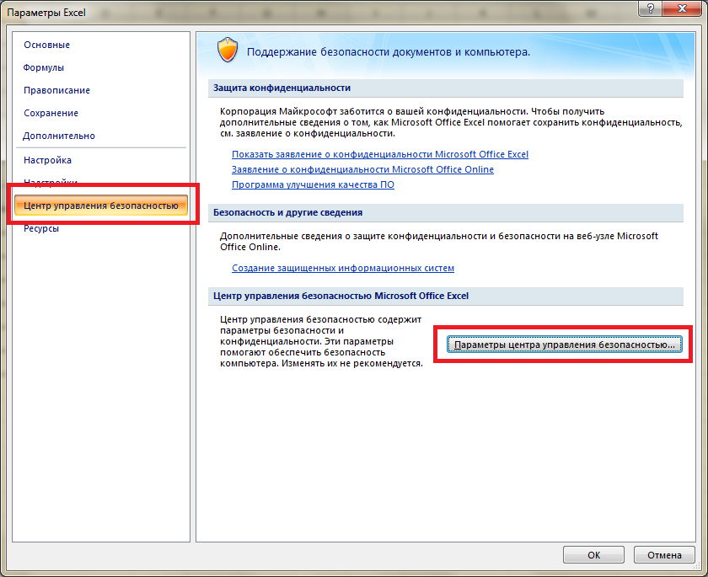

3. Выбрать Параметры макросов, поставить отметку Включить все макросы, нажать ОК.

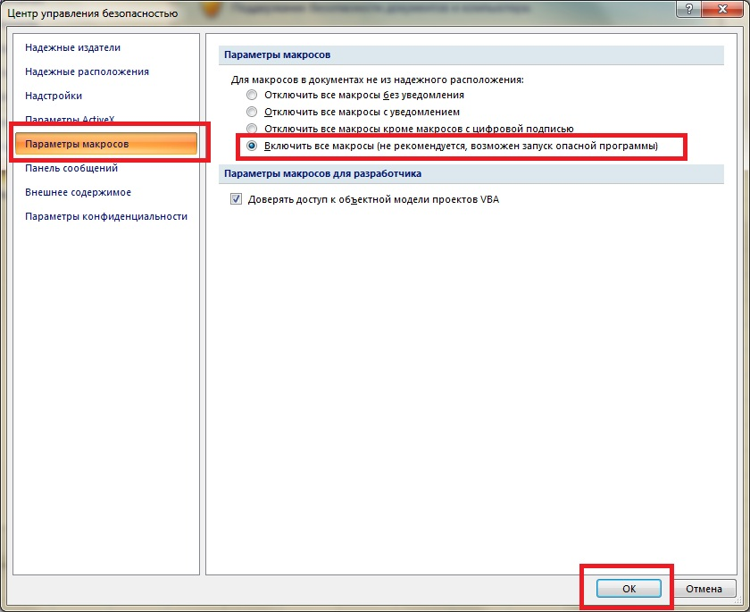

Настройки сохранены. Макросы включены.

4.В Excel 2010, при открытии файла появится сообщение о возможной небезопасности файла. Необходимо нажать «Разрешить редактирование».
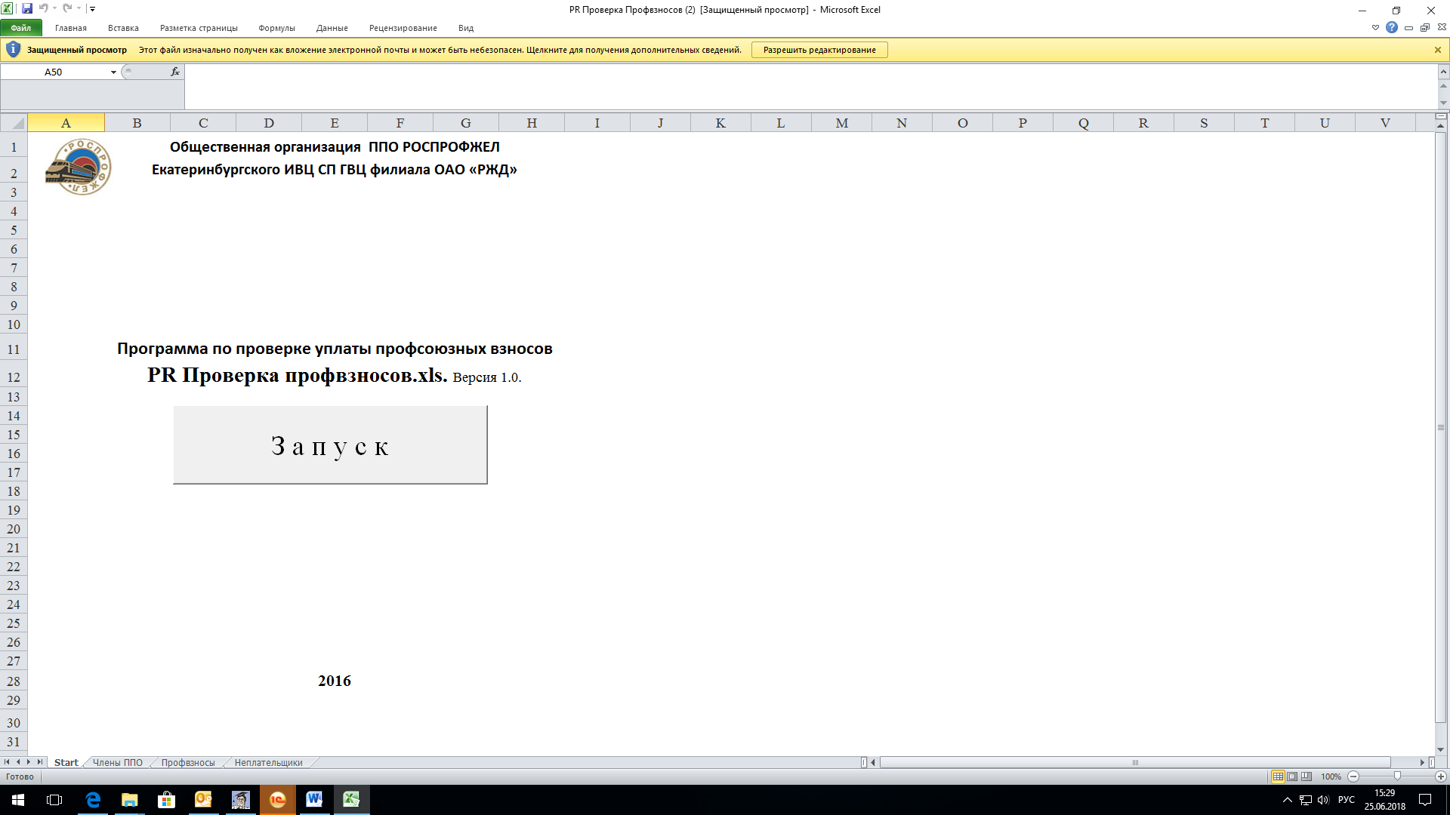

Далее появится сообщение: «Запуск макросов отключен». Необходимо выбрать «Включить содержимое».

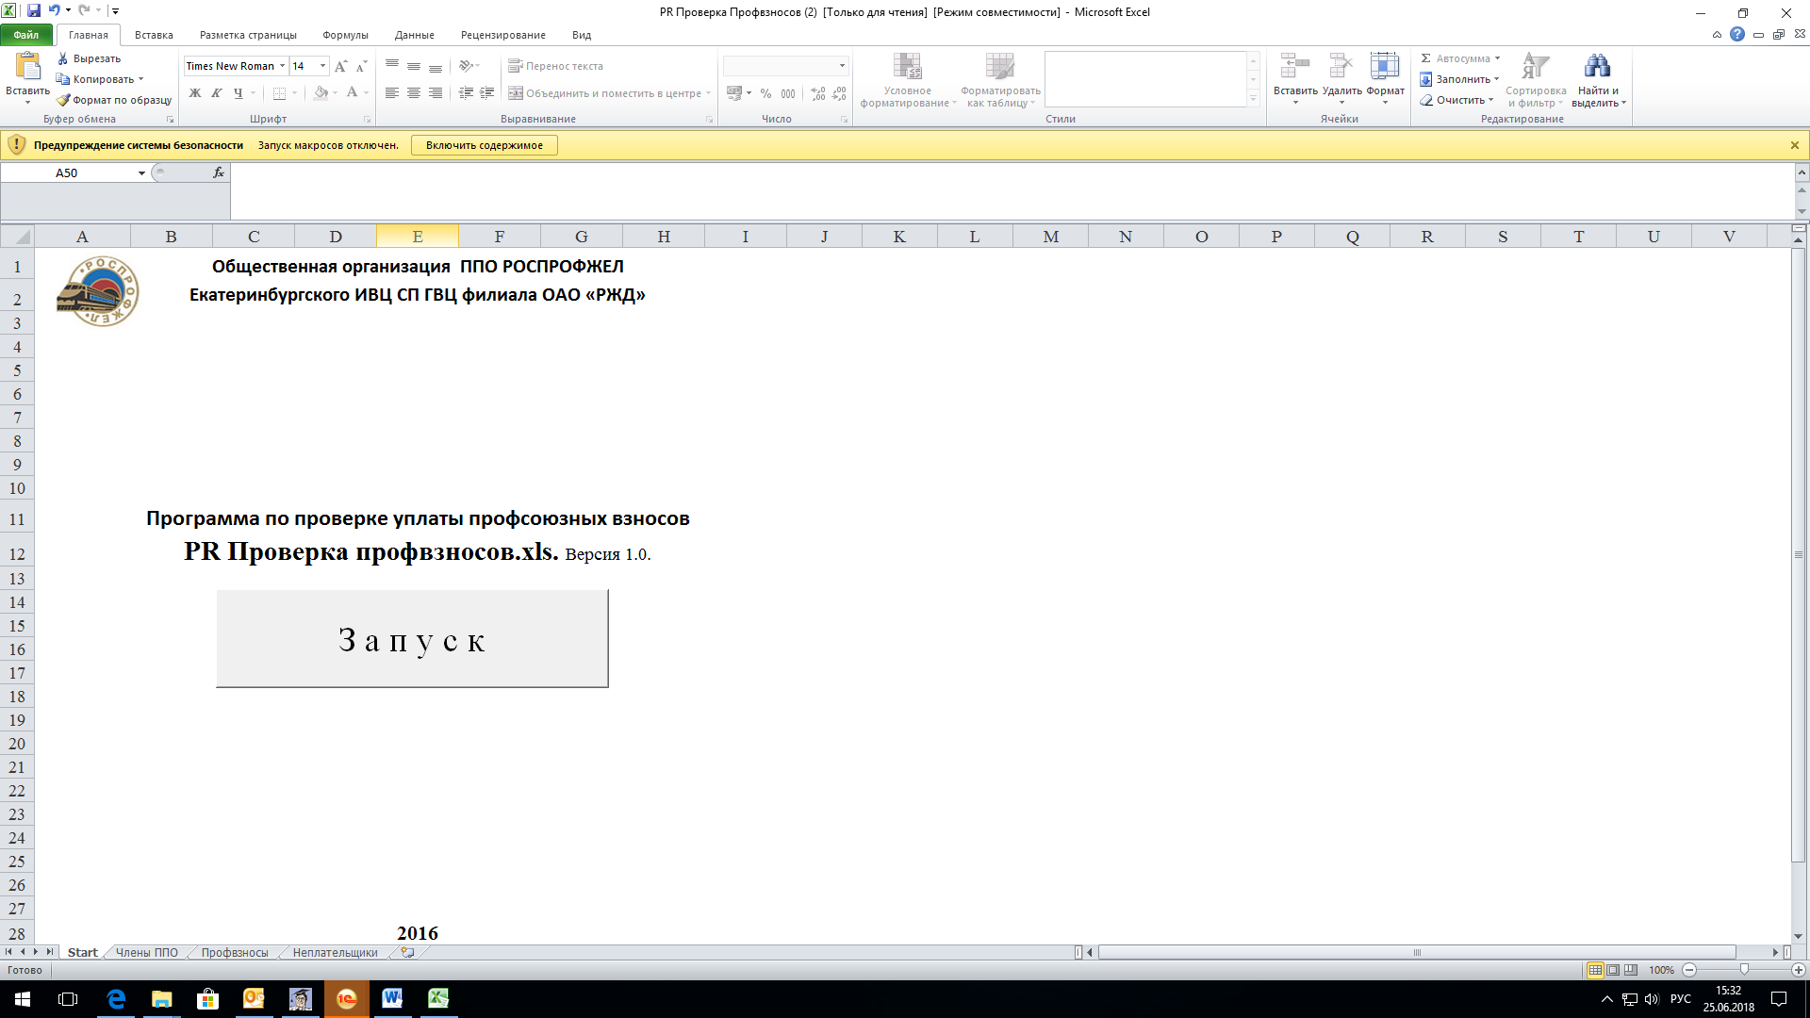

3. Проведение сверки.

- Открыть программный модуль «PR Проверка профвзносов.xls.»
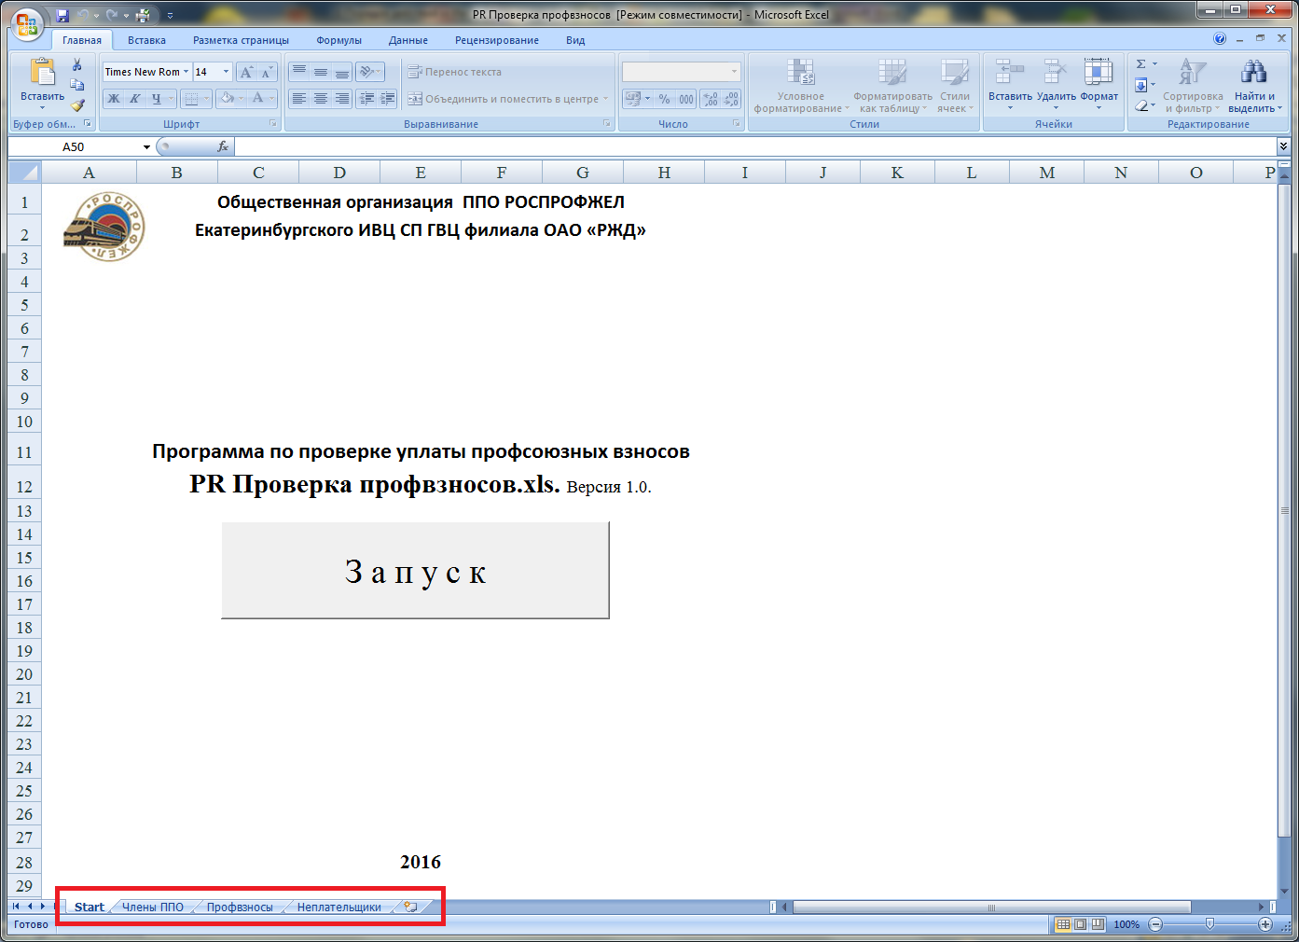

Файл имеет 4 листа:
- «Start»,
- «Члены ППО»,
- «Профвзносы»,
- «Неплательщики»

При первоначальном запуске листы «Члены ППО», «Профвзносы», «Неплательщики» не имеют содержимого.

После каждой отработки программы на этих листах будут отображаться данные Вашей текущей сверки.

- Для запуска процесса сверки нажать кнопку «ЗАПУСК».

- На запрос модуля укажите путь к подготовленному файлу «Данные - работники и профвзносы.xls» с данными о работниках и удержаниями профвзносов (кнопка «Обзор»).

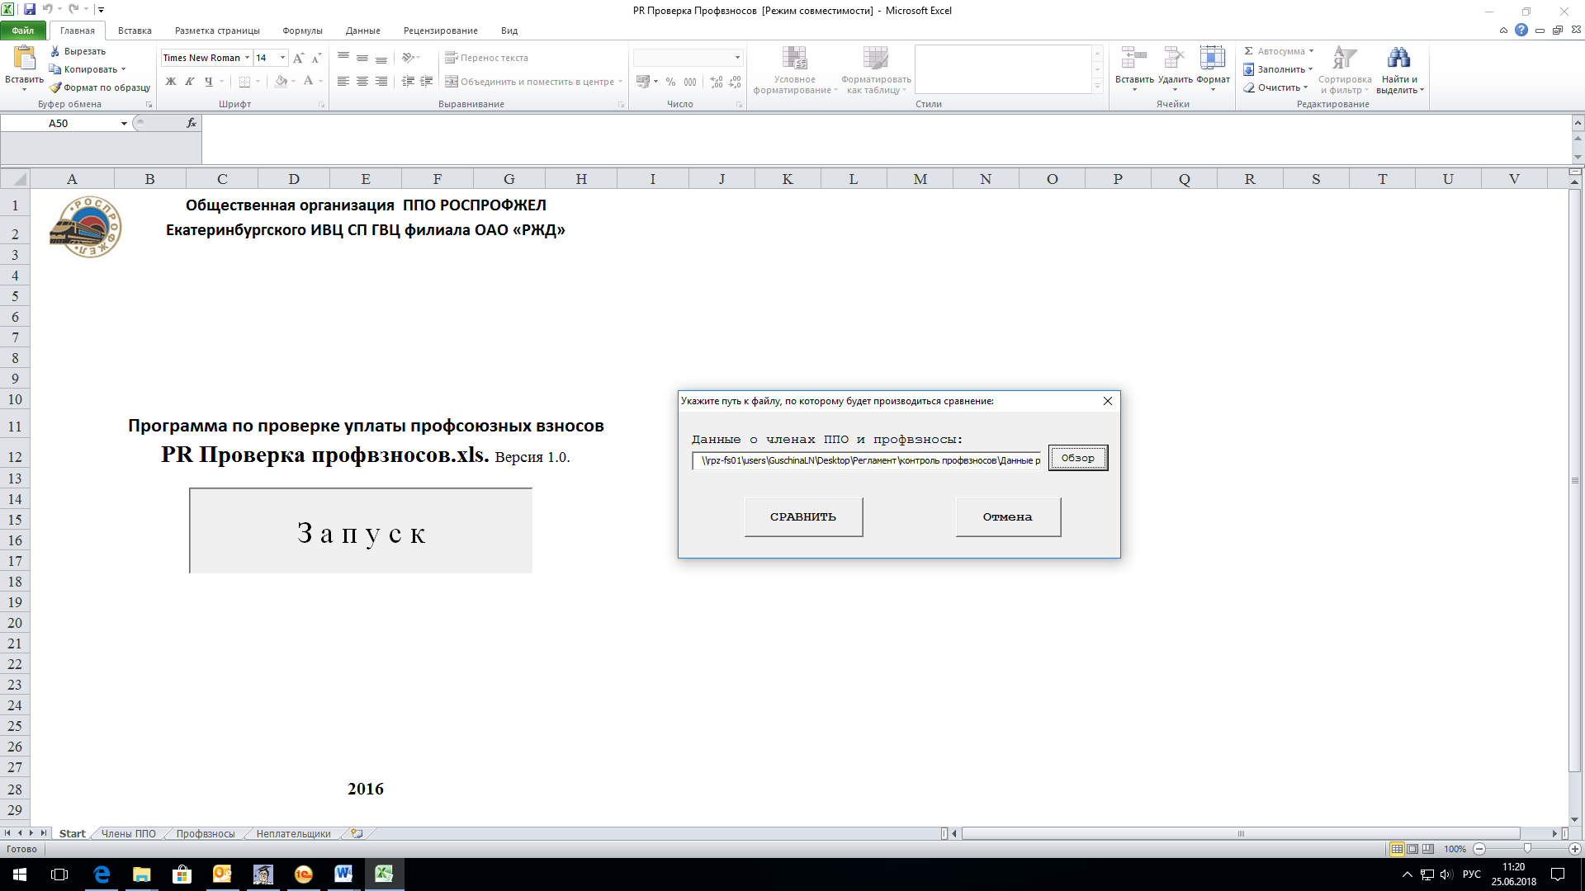

- Нажмите кнопку «СРАВНИТЬ».
Программа отработает несколько секунд в зависимости от объема Ваших данных. При этом на экране в ускоренном режиме отражается процесс фактической сверки полей.
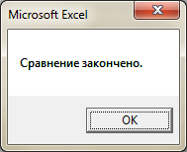
- По окончании процесса сравнения появится сообщение «Сравнение закончено».

Итоги сравнения, т.е. ФИО работников, по которым не было удержаний проф.взносов в указанном периоде, появятся на листе «Неплательщики».

Важно:
- Модуль работает только при указанной выше структуре файла «Данные - работники и профвзносы.xls» и выполненными настройками параметров Excel (включенными макросами).
- Прописные и строчные буквы в ФИО значения не имеют.
- Если при заполнении файла «Данные - работники и профвзносы.xls» Вы допустите ошибку в табельном номере, то при отработке программы информация о данном сотруднике окажется в итогах сравнения как Неплательщик.
- Если в процессе запуска программа выдает ошибку, то Вам необходимо убедиться что файл «Данные - работники и профвзносы.xls» заполнен по обязательной структуре с 2 листами в указанной последовательности.

